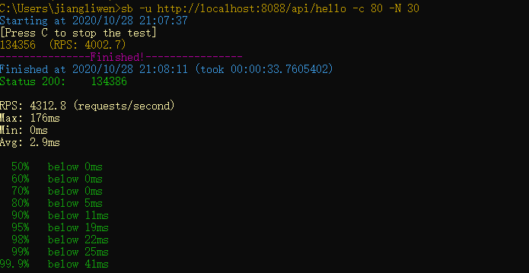

对gateway-server-0.0.1-SNAPSHOT.jar包进行压力测试的结果如上图所示，80个并发调用30秒的/hello接口，一共执行了13万多次，平均每秒可以达到4313次的并发，对于电脑相对执行比较轻松，而且并发什么都比较高。

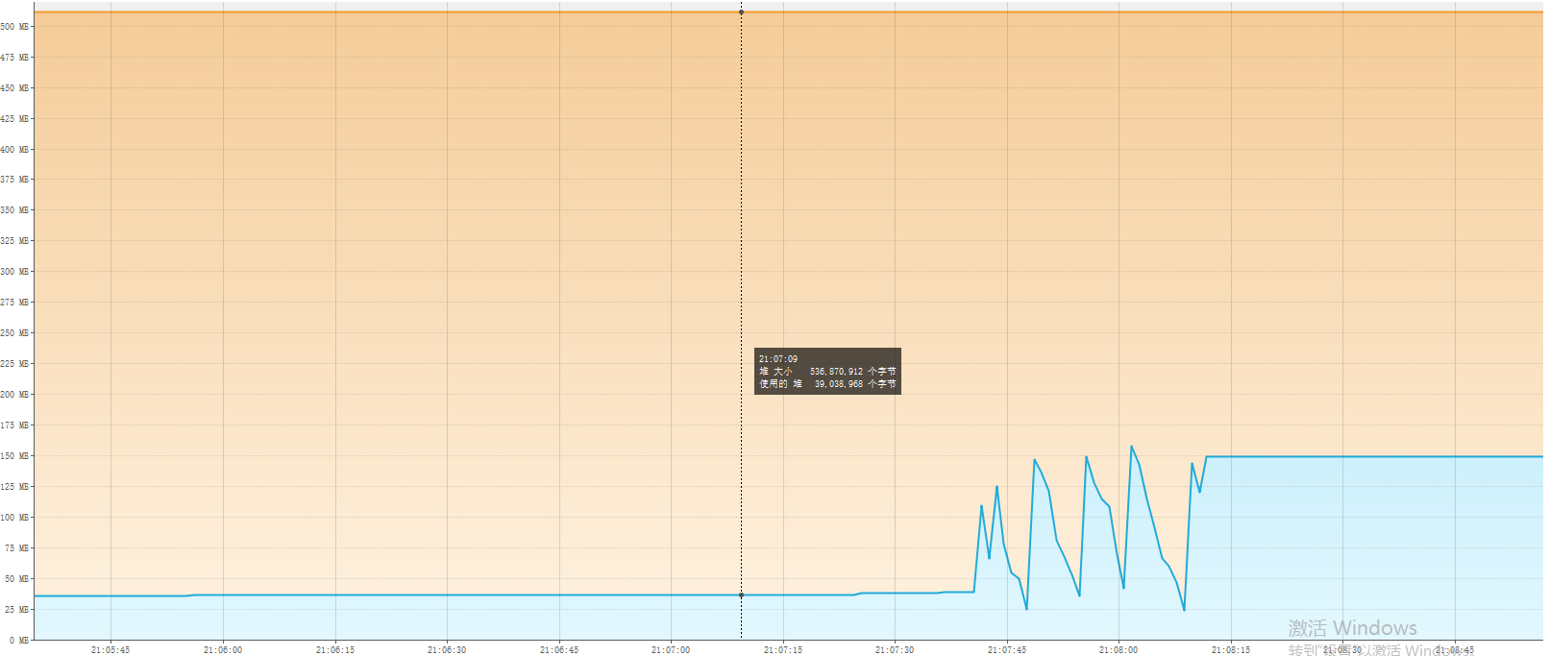

堆内存内存回收在这三十秒一共执行了6次，其中产生大对象较多，并发执行后堆内存占用增大。